AUTOUR DE VOUS ….LE PATRIMOINE RURAL….
LA VOIE ROMAINE… à SABLIERES

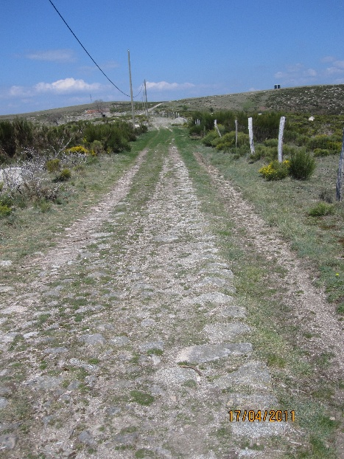
Sur la carte IGN au 1/25000eme, le chemin de crête entre Peyre et la Grange (500 mètres au Nord des Cayres) en passant par la Bombine, la Fouette est qualifié de VOIE ROMAINE mais
- la carte générale des voies romaines d’Ardèche et des Cévennes ne la mentionne pas.
-Pierre CLEMENT, dans ses ouvrages sur les chemins du Bas Languedoc et des Cévennes en fait une draille ou chemin de transhumance et un chemin du vin.
-Le docteur FRANCUS (Albin MAZON - fin 19ème) le cite comme un chemin muletier
Actuellement ce n’est qu’un magnifique chemin de randonnée.
Alors …elle peut être tout cela, sauf une voie romaine !
. Cette voie ou plus exactement cet ensemble de pistes a été utilisé depuis l’époque néolithique jusqu’à nos jours. Son but a toujours été de relier la Basse Ardèche (entre Alès Lablachère Joyeuse) et la région du Puy en Velay donc en gros un axe Nord Sud parallèle avec la voie Régordane ( route qui traverse la France depuis l’Ile de France jusqu’à Saint Gilles vers le XIV siècles)
A l’époque préhistorique, cette voie est le seul passage possible pour les animaux en quête de pâturages d’été (Le Tanargue) et ce sont eux qui ont tracé cette voie.
Au Néolithique (à partir de 7000 ans avant JC) après l’apparition de l’élevage, les troupeaux ont gardé le même parcours, sans doute mieux organisé par les hommes qui nous ont laissé un dolmen, 6 menhirs, des roches à cupules.
Les quelques habitations probables ont bien entendu disparu
Durant l’époque gauloise, les Celtes n’ont nulle part détruit les monuments mégalithiques, preuve qu’ils en connaissaient la signification. La voie continue à servir de draille et sans doute aussi de voie de communication entre le Nord et le Sud.
Dans l’époque romaine, il n’y aura aucun aménagement particulier. Le terrain est trop accidenté pour en faire un chemin roulier, d’autant plus qu’il existe à cette époque
-une voie entre Alba Aubenas Pont de Labeaume et le Puy
-une autre entre Alba et Pont d’Arc par Sait Germain et Ruoms
-une troisième entre Aubenas et Alès par Vinezac et Lablachère.

Au cours de l’époque médiévale, le sentier principal semble être l’actuel GR4 qui passe par le Petit Paris et rejoint l’autre voie vers les Cayres. Le Petit Paris est mentionné dans les anciens textes comme château et comme maison de Templiers. Un péage y était sans doute installé ou une halte s’imposait. La voie se resserre entre 2 murs pour ne laisser passer qu’une bête à la fois. Mais pas de vestiges de
fortification. Par contre, sur la carte de Cassini de 1750 c’est l’autre voie qui est mentionnée, à l’Est du GR4 et qui est bordée d’un menhir et de 2 croix ayant pu succéder à des menhirs
Draille, chemin muletier….à la fin du 19ème siècle il pouvait y avoir jusqu’à 300 mulets à l’auberge de Peyre
Ces chemins n’ont cependant jamais été rouliers à cause des pentes trop fortes
Par contre la section pavée au niveau des ruines de Bel Air est difficilement explicable…
Paver un endroit où :
- Le roc affleure
- Le chemin a très peu de pente
- aucune roue de chariot n’a marqué ve pavage
….tout cela n’a pas de sens.

Actuellement, c’est un magnifique sentier de randonnée, sans aucune difficulté, avec une vue magnifique sur le Mont Lozère d’un côté et sur le Tanargue de l’autre côté.

Patrick BERGER

